LOS ESTILOS DE APRENDIZAJE Y EL RENDIMIENTO ACADÉMICO EN MATEMÁTICAS: APLICACIÓN DEL MODELO DE HONEY Y MUMFORD A UNA UNIVERSIDAD COLOMBIANA.
Jacquelin Alvarado Peña
Idialy Montoya Aguilar
Alejandro Rico Méndez

Resumen
En este artículo se presentan los resultados de una investigación que tuvo como objetivo general determinar si existía una relación entre los estilos de aprendizaje, caracterizados desde el modelo de Honey y Mumford, y el rendimiento académico en matemáticas de un grupo de estudiantes universitarios bogotanos. Para alcanzar este objetivo, se utilizó un diseño metodológico mixto que incluyó la aplicación del cuestionario CHAEA (Cuestionario Honey-Alonso sobre Estilos de Aprendizaje) para identificar los estilos de aprendizaje, así como una serie de preguntas abiertas sobre las matemáticas y los estilos de aprendizaje. Los resultados de la investigación permiten concluir que entre los estudiantes que participaron en el estudio prevalece el estilo reflexivo, seguido del estilo prágmàtico. Por ello es importante que docentes y estudiantes identifiquen sus estilos de aprendizaje para que puedan ajustar sus métodos de estudio, con el fin de obtener un mejor desempeño en esta área y disminuir los índices de mortalidad académica asociados a este campo en el ámbito universitario.
Palabras Clave: Estilos de aprendizaje, rendimiento académico, aprendizaje de las matemáticas.
Subject Classification MSC2000: 00A35 Methodology of mathematics, didactics

Abstract
This article presents the results of an investigation that had as general objective to determine whether there was a relationship between learning styles, characterized from the model of Honey and Mumford, and academic performance in mathematics in a group of college students from Bogotá. To achieve this objective, was used a mixed methodological design that included the application of CHAEA questionnaire to identify learning styles, as well as a series of open questions about mathematics and learning styles. The research results support the conclusion that among students who participated in the study prevails a reflective style, and the second place was the pragmatic style. It is therefore important that teachers and students identify their learning styles so they can adjust their methods of study, in order to get a better performance in this area and reduce mortality rates associated with this academic field at the university level.
Keywords: learning styles, academic performance, learning mathematics.

Introducción
La Corporación Unificada Nacional de Educación Superior (CUN), ofrece programas de formación universitaria por ciclos propedéuticos para estudiantes pertenecientes a los estratos 1, 2 y 3. La CUN, en coherencia con los fines de la educación superior en Colombia, está comprometida con la formación integral de sus estudiantes, por lo cual tiene un programa de formación integral, en donde el componente lógico-matemático es fundamental (2013, p. 39). No obstante, al igual que suele ocurrir en el resto del país y del mundo (OCDE, 2013), el desempeño de los estudiantes en esta área es bastante deficiente, lo cual termina por afectar su rendimiento en otras áreas donde dicho conocimiento es fundamental, lo que a su vez favorece la mortalidad académica. De forma puntual, Colombia en el 2012 ocupó el 3 puesto de atrás para adelante entre los países que participaron en las pruebas PISA realizadas por la OCDE para evaluar el desempeño en matemáticas. Este desolador panorama ha sido corroborado reiteradamente por los resultados que los estudiantes colombianos obtienen en las pruebas Saber 11 en esta misma área (MEN, 2014).
Precisamente esta investigación pretendió contribuir a solucionar este problema, para lo cual se propuso determinar si existía una relación entre los estilos de aprendizaje propuestos por el modelo de Honey y Mumford y el rendimiento académico en Matemáticas de los estudiantes de 1 semestre de la CUN. Aunque existen muchas variables que pueden explicar el desempeño académico, se seleccionó ésta porque está bajo el control de los docentes, a diferencia de lo que ocurre por ejemplo con los ingresos económicos o el nivel nutricional de los estudiantes. También se trabajó con los estilos de aprendizaje, porque en el ámbito universitario existe una gran cantidad de estudios que han demostrado la importancia de considerar este aspecto para contribuir a mejorar los niveles de rendimiento académico (Bahamón et al., 2012).
Fundamentación Teórica

A continuación se explican de forma sucinta algunos de los referentes conceptuales más importantes de este este trabajo, con el propósito de ubicar teórica y conceptualmente al lector en la temática. No obstante, con ello no se pretende hacer una descripción exhaustiva de la compleja gama de matices teórico-metodológicos que fundamentan el desarrollo de este estudio. Quien desee hacer esto, puede remitirse directamente a las referencias bibliográficas.

Aprendizaje y Rendimiento Académico
En la actualidad, es bastante común definir el aprendizaje como la competencia que posee una persona en determinada área del saber (OCDE, 2012). El concepto de competencia, a su vez está estrechamente relacionado con la teoría tricerebral que se maneja desde la Cibernética Social. Esto debido a que de acuerdo a la definición más usada de este concepto, sólo se es competente en determinada área del saber cuándo se conocen los fundamentos teóricos del campo (Cerebro Izquierdo), cuando se sabe llevar ese conocimiento a la práctica (Cerebro Central) y cuando hay una disposición y un interés por utilizarlo en diversos contextos (Cerebro Derecho). Dicho en otros términos, sólo es competente aquella persona que con respecto a determinado conocimiento, mantiene un equilibrio entre los 3 cerebros: el racional, el operativo y el emocional (De Gregori, 2012).
Por otra parte y de acuerdo con Isaza, una de las formas más convencionales de evaluar el aprendizaje, es el rendimiento académico, el cual es un indicador de las habilidades que el estudiante desarrolló durante su proceso educativo (2014, p. 26). En el caso específico de las matemáticas, el rendimiento se refiere exclusivamente a la calificación cuantitativa que logran los estudiantes en las respectivas evaluaciones que presentan en el desarrollo de una asignatura (Pizarro y Clark, 1998, citado por Sanabria, 2009, p. 23). En el nivel universitario, el rendimiento académico “se define instrumentalmente como la calificación obtenida por el estudiante mediante el promedio de las pruebas realizadas durante el semestre” (Herrera y Rodríguez, 2011, p. 4).

Estilos de Aprendizaje

Numerosas investigaciones realizadas han demostrado que los estudiantes aprenden de diferentes maneras, ya que tienen preferencias y modos individuales de percibir y procesar la información y por ende de aprender, es decir de organizar los contenidos, construir conceptos y solucionar problemas. A estas preferencias se les denomina en el ámbito educativo estilos de aprendizaje (Romero, Salinas y Mortera, 2010). Este concepto, tiene su origen en el campo de la psicología educativa y aparece en la literatura científica alrededor de los años 50, y desde allí es adoptado rápidamente por los profesionales del sector educativo, sobre todo en países como Estados Unidos (Cabrera y Fariñas, 2015, p. 2).
Este constructo es complejo y multidimensional, pues incluye varias dimensiones del ser humano y su contexto (Gravini et al, 2009, p. 126). Por tal motivo Cabrera y Fariñas definen los como:
Las formas relativamente estables de las personas para aprender, a través de las cuales se expresa el carácter único e irrepetible de la personalidad, la unidad de lo cognitivo y lo afectivo, y entre otras, sus preferencias al percibir y procesar la información, al organizar el tiempo y al orientarse en sus relaciones interpersonales durante el aprendizaje (2005, p. 6).
La utilización de los estilos de aprendizaje en el estudio del rendimiento académico tiene una larga tradición, particularmente en la básica primaria y secundaria, gracias a lo prolífico que ha resultado este enfoque para ayudar a comprender las dinámicas educativas (Bahamón et al., 2012). Partiendo de estos antecedentes. Santaolalla (2009) se preguntó si era posible mejorar el rendimiento de los estudiantes en el área de matemáticas teniendo en cuenta sus estilos de aprendizaje, llegando a la conclusión de que efectivamente es así.

El Modelo de Kolb
Una de las propuestas que más ha contribuido a entender las formas en las que los estudiantes aprenden, ha sido la desarrollada por David Kolb, la cual fue retomada por Honey y Mumford. Desde la propuesta de Kolb, el aprendizaje supone necesariamente el procesamiento de información, la cual se puede dar a partir de una experiencia directa y concreta, o a través de una experiencia abstracta. Estas experiencias, se transforman en conocimiento cuando se reflexiona sobre ellas o cuando se experimenta de forma activa con ellas (SEP, 2004, p. 22). Desde esta concepción del conocimiento, Kolb (1984) escribe que el concepto de estilo de aprendizaje hace referencia a “algunas capacidades de aprender que se destacan por encima de otras como resultado del aparato hereditario, de las experiencias vitales propias, y de las exigencias del medio actual” (Citado por Cabrera y Fariñas, 2015, p. 3).
A partir de los planteamientos de Kolb, Honey y Mumford (1986) desarrollan su teoría sobre los cuatro estilos de aprendizaje, los cuales se esbozan a continuación:
Estilo Activo: Las personas que poseen predominantemente este estilo se implican plenamente y sin prejuicios en las experiencias nuevas. Son de mente abierta, entusiastas y para nada escépticos. Se crecen ante los desafíos. Son personas de grupo y centran a su alrededor todas las actividades.
Estilo Reflexivo: Consideran las experiencias y las observan desde distintas perspectivas. Reúnen datos y los analizan con bastante detalle antes de llegar a una conclusión; son prudentes. Disfrutan observando y escuchando a los demás y no se involucran hasta que se hayan apropiado de la situación.
Estilo Teórico: Enfocan los problemas de manera vertical escalonada, por etapas lógicas. Tienden a ser perfeccionistas. Son profundos en su sistema de pensamiento. Les gusta analizar y sintetizar. Buscan la racionalidad y la objetividad. Para ellos, si es lógico es bueno.
Estilo Pragmático: Su punto fuerte es la aplicación práctica de las ideas. Descubren lo positivo de las ideas y apenas pueden las experimentan. Actúan rápidamente ante aquellos proyectos que les atraen. Se impacientan con las personas que teorizan (Citado por Herrera y Rodríguez, 2011, p. 4).
Siendo coherentes con la anterior propuesta, el instrumento que se utilizó en esta investigación para determinar los estilos de aprendizaje de los participantes fue el CHAEA (Cuestionario Honey-Alonso sobre Estilos de Aprendizaje), desarrollado a partir del modelo de Honey y Mumford. Éste instrumento que ya ha sido ampliamente validado, consta de 80 preguntas dicotómicas, 20 por cada estilo del modelo, distribuidas de forma aleatoria.

Enfoque Metodológico
La presente investigación se desarrolló desde un enfoque mixto de carácter correlacional, en donde se le dio prioridad a la dimensión cuantitativa por ser esta la que más se ha trabajado en los estudios sobre los estilos de aprendizaje y el rendimiento académico. Para ello, en un primer lugar se le pidió a los estudiantes responder el cuestionario CHAEA que es un instrumento estandarizado para determinar sus respectivos estilos de aprendizaje. Luego, se les solicitó responder una serie de preguntas abiertas sobre las matemáticas y los estilos de aprendizaje, con el fin de conocer sus percepciones sobre las variables de estudio.
De forma puntual el estudio buscó determinar el grado de correlación entre dos variables: los estilos de aprendizaje (variable independiente) y el rendimiento académico en matemática en el tema de la ecuación lineal (variable dependiente). Este trabajo se realizó con 2 grupos de estudiantes universitarios de primer semestre de la asignatura de matemáticas, conformados por la universidad antes del inicio del curso.

La población de este estudio estuvo conformada por aproximadamente 750 estudiantes de primer semestre de la jornada de la mañana del ciclo técnico de las diferentes escuelas adscritas al área de ciencias básicas de la Corporación Unificada Nacional de Educación Superior. De esta población se seleccionó una muestra de 2 grupos cada uno de 30 estudiantes de primer semestre del ciclo técnico de las diferentes escuelas adscritas al área de ciencias básicas de la CUN, quienes tienen incluido en su currículo la asignatura de Lógica y Pensamiento Matemático.

Resultados
En lo que respecta a las variables sociodemográficas de los estudiantes que participaron en el estudio, se encontró lo siguiente: La mayoría de los estudiantes en ambos grupos oscila en el intervalo de edad de 17 a 21 años (67% grupo 1 y 73% grupo 2). Estas personas son en su mayoría del género femenino en ambos grupos: 56% en el primero y 53% en el segundo. El estrato predominante en el grupo 1 es el 2 con un 56% y en el grupo 2, el estrato 2 y 3 con un 40% en ambos casos.
De otro lado, en lo que respecta a la vinculación de los estudiantes participantes con las diferentes Escuelas o Facultades de la CUN se encontró lo siguiente: En el grupo 1 hay más estudiantes pertenecientes a la Escuela de Ciencias Administrativas con un 52% y un número igual en las de Comunicaciones e Ingenierías con 24% cada una, mientras que en el grupo 2 se presenta igual participación de estudiantes de la Escuela de Ciencias Administrativas y la de Comunicaciones con 39%, y una menor medida los estudiantes de la Escuela de Ingeniería con 22%.

Inventario de Estilos de Aprendizaje: CHAEA
GRUPO 1 | GRUPO 2
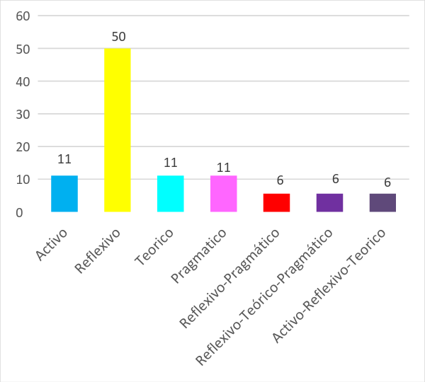 | 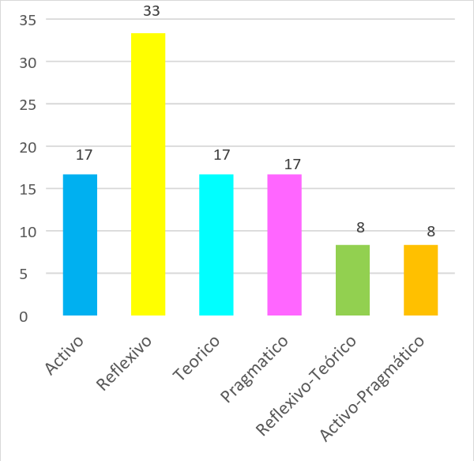
Gráfica 1. Estilos de Aprendizaje. Fuente: Los Autores
En la gráfica 1 se aprecian los resultados que obtuvieron los estudiantes de ambos grupos luego de responder el Test CHAEA. Se puede observar que en los dos grupos el estilo predominante es el Reflexivo con 50% para el primer grupo y 33% para el segundo. Se encuentra además cierta homogeneidad en los demás estilos (Activo, Teórico y Pragmático), pues presentan los mismos porcentajes, 11% y 17% respectivamente en cada grupo. Además aparecen dominancias simultáneas de estilos; en el grupo 1 con un 6% se presentan 3 combinaciones (Reflexivo-Pragmático, Reflexivo-Teórico-Pragmático y Activo-Reflexivo-Teórico) y en el grupo 2 con 8% se pueden ver 2 combinaciones (Reflexivo-Teórico y Activo-Pragmático).
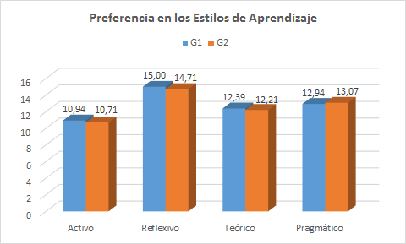
Gráfica 2. Preferencia en los Estilos de Aprendizaje. Fuente: Los Autores
En la gráfica 2, se observa que a partir de los resultados del test, los estudiantes del grupo 1 obtuvieron una puntuación media en el estilo de aprendizaje activo de 10,94, en el estilo reflexivo 15, en el estilo teórico 12,39 y en el pragmático 12,94. Por lo que se aprecia que el orden de preferencia es: primero el estilo reflexivo, en segundo lugar el pragmático, luego el teórico y finalmente el activo. En el grupo 2 se presenta una situación similar, con los siguientes promedios: 10,71 en el estilo activo, 14,71 en el reflexivo, 12,21 en el teórico y 13,07 en el pragmático; manifestando el mismo orden de preferencia que los estudiantes del grupo 1. De otra parte, comparando los resultados con el baremo propuesto por Alonso et al. (1995) (Tabla 1), los resultados señalan que el nivel de preferencia en los cuatro estilos de aprendizaje fue moderado.
Tabla 1. Baremo propuesto por Alonso
Preferencia
Estilos de Aprendizaje | Muy Baja | Baja | Moderada | Alta | Muy Alta
Activo | 0-6 | 7-8 | 9-12 | 13-14 | 15-20
Reflexivo | 0-10 | 11-13 | 14-17 | 18-19 | 20
Teórico | 0-6 | 7-9 | 12-13 | 14-15 | 16-20
Pragmático | 0-8 | 9-12 | 11-13 | 14-15 | 16-20

Resultados Encuesta
En la siguiente gráfica se muestran los resultados de 3 preguntas:
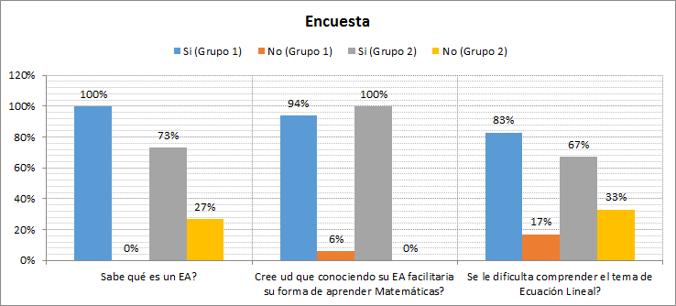
Gráfica 3. Resultados Encuesta. Fuente: Los Autores
Como se observa en la gráfica 3, en el grupo 1 todos los estudiantes manifiestan saber qué es un estilo de aprendizaje y en el grupo 2 el 73 %. Sin embargo como se observa en la gráfica 4, al solicitarles que expliquen el concepto que tienen al respecto, se aprecia que el 56% y el 33% de los grupos 1 y 2 respectivamente, consideran que un estilo de aprendizaje es la forma de aprender de cada persona. De igual forma, un 44% y un 40% de los grupos 1 y 2 respectivamente creen que un estilo de aprendizaje es un método que facilita el aprendizaje. A partir de lo anterior, se puede decir que en el grupo 1 tienen un concepto más acertado y en el grupo 2 se presenta una apreciación más equivocada.
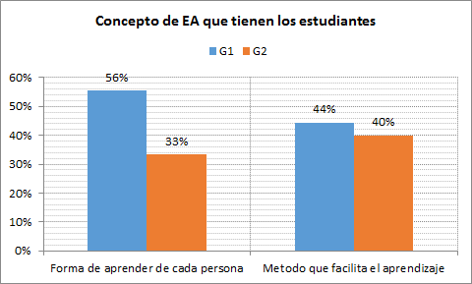
Gráfica 4. Concepto de Estilo de Aprendizaje descrito por los estudiantes. Fuente: Los Autores
En la pregunta: ¿Cree usted que conociendo su estilo de aprendizaje facilitaría su forma de aprender la asignatura de matemáticas?. Como se observa en la gráfica 3, el 94% y el 100% de los grupos 1 y 2 respectivamente, respondieron de forma afirmativa. Ante la pregunta: ¿Se le dificulta comprender el tema de la Ecuación lineal?. Se encontró, como se observa en la misma gráfica, que en el 83% de los estudiantes del grupo 1 y el 67% del grupo 2 respondieron afirmativamente.

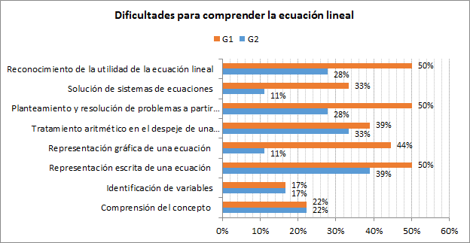
Gráfica 5. Dificultades en la comprensión de la Ecuación Lineal. Fuente: Los Autores
Frente a la pregunta: ¿Cuál es su mayor dificultad para comprender las Ecuaciones lineales?. Como se observa en la gráfica 5, los estudiantes manifestaron que los aspectos en los cuales presentan mayor dificultad son: En el grupo 1, reconocimiento de la utilidad de la ecuación lineal, planteamiento y resolución de problemas a partir de ecuaciones y representación escrita de una ecuación, cada uno con un 50%, de igual forma, representación gráfica de una ecuación, tratamiento aritmético en el despeje de una ecuación y solución de sistemas de ecuaciones con el 44%, 39% y 33% respectivamente. En el grupo 2, representación escrita de una ecuación y tratamiento aritmético en el despeje de una ecuación con el 39% y 33% respectivamente, de forma similar, reconocimiento de la utilidad de la ecuación lineal y planteamiento y resolución de problemas a partir de ecuaciones, cada uno con el 28%.
En contraste, los aspectos que manifiestan tener menor dificultad son: En el grupo 1 y 2, identificación de variables y comprensión del concepto con un 17% y 22% respectivamente, de igual manera en el grupo 2, se observan porcentajes bajos en: Solución de sistemas de ecuaciones y Representación gráfica de una ecuación, cada uno con el 11%.

Test de Matemáticas: Ecuación Lineal
El análisis de este instrumento se realizó de acuerdo con las categorías que se encuentran en la siguiente tabla.
Tabla 2. Categorías Test de Matemáticas
Pregunta | Categoría | % de Acierto G1 | % de Acierto G2
1 | Comprensión concepto ecuación | 28% | 53%
2 | Comprensión concepto ecuación lineal | 39% | 40%
3 | Reconoce una ecuación lineal a partir de una expresión algebraica | 22% | 40%
4 | Identifica la gráfica de una ecuación lineal a partir de su función | 6% | 0%
5 | Reconoce la ecuación lineal a partir de su gráfica. | 17% | 33%
6 | Desarrollo de tratamientos de cálculo adecuados para ecuaciones lineales | 56% | 40%
7 | Resolución de problemas empleando tratamientos de cálculo adecuados | 89% | 87%
8 | Planteamiento de una ecuación a partir de un contexto | 28% | 13%
9 | Planteamiento de un contexto a partir de una ecuación | 0% | 0%
10 | Realiza tratamientos de cálculo adecuados en sistemas de ecuaciones. | 22% | 20%
11 | Planteamiento y resolución de sistemas de ecuaciones a partir de un contexto | 78% | 73%
12 | Establece un contexto a partir de un sistema de ecuaciones | 0% | 0%

De acuerdo con los resultados obtenidos se encontraron dificultades en las siguientes categorías:
En la categoría: Comprensión del concepto de ecuación: sólo el 28% de los estudiantes en el grupo 1 demuestran comprensión, mientras en el grupo 2 el 53% seleccionó la respuesta correcta. En la categoría: Comprensión del concepto de ecuación lineal, se encuentra similitud en ambos grupos, con un bajo porcentaje de acierto, en el grupo 1 un 39% y en el grupo 2 con 40%. En la categoría: Reconoce una ecuación lineal a partir de una expresión algebraica, se observa que en el grupo 1 apenas el 22% de los estudiantes y en el grupo 2 el 40% responden correctamente. En la categoría: Identifica la representación gráfica de una ecuación lineal a partir de su función, sólo el 6% de los estudiantes en el grupo 1 acierta con la respuesta y en el grupo 2 no hay representatividad.
Con respecto a la categoría: Reconocimiento de la ecuación lineal a partir de su representación gráfica, en el grupo 1 sólo el 17% de los estudiantes reconocen la ecuación lineal a partir de su gráfica y en el grupo 2 lo hace el 33%, aunque no sea un porcentaje representativo. En la categoría: Desarrollo de tratamientos de cálculo adecuados para ecuaciones lineales, se evidencia acierto del 56% de los estudiantes en el grupo 1 y en el grupo 2 el 40% de los estudiantes desarrollan procedimientos adecuados en la solución de ecuaciones. Para la categoría: Resolución de problemas empleando tratamientos de cálculo adecuados, el 89% de los estudiantes del grupo 1 y 87% del grupo 2 respondieron de forma correcta.
En la categoría: Planteamiento de una ecuación a partir de un contexto, se muestra que tan solo el 28% y 13 % de los estudiantes de los grupos 1 y 2 respectivamente demuestran capacidad de realizar este tipo de razonamientos. Con respecto a la categoría: Planteamiento de un contexto a partir de una ecuación, se puede observar que en ambos grupos no acertaron con el planteamiento y además el 61% y el 53% de los estudiantes de cada uno de los grupos no contestaron la pregunta. A la categoría: Realiza tratamientos de cálculo adecuados en sistemas de ecuaciones, solo el 22% y el 20% de los estudiantes de los grupos 1 y 2 respectivamente, acertaron con la respuesta correcta.
Para la categoría: Planteamiento y resolución de sistemas de ecuaciones a partir de un contexto, hay un alto porcentaje de acierto, pues el 78% y 73% de los estudiantes del grupo 1 y 2 respectivamente escogieron la respuesta correcta. Con respecto a la categoría: Establece un contexto a partir de un sistema de ecuaciones, se puede observar que ambos grupos no acertaron con el planteamiento de un enunciado a partir de un sistema de ecuaciones, además el 72% y el 67% de los estudiantes de cada grupo no contestaron la pregunta.
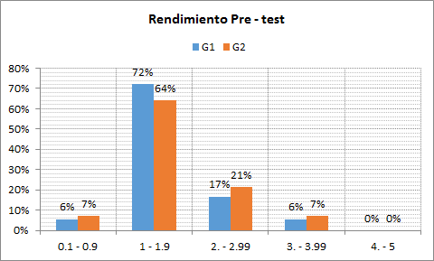
Gráfica 6. Resultados test de Matemáticas: Ecuación Lineal. Fuente: Los Autores
De acuerdo con los datos de la gráfica 6, se aprecia en general un bajo rendimiento, debido a que la mayoría de los estudiantes obtuvieron valoraciones en el intervalo de calificación de 1 a 1.9: 72% grupo 1 y 64% grupo 2.
Para determinar la relación entre los Estilos de Aprendizaje y el rendimiento académico se empleó el Coeficiente de Correlación de Pearson, como puede verse en la tabla 3
Tabla 3. Coeficiente de Correlación de Pearson
Estilos de Aprendizaje | Rendimiento Académico Grupo 1 | Rendimiento Académico Grupo 2
Activo | -0,032 | 0,133
Reflexivo | 0,504 | 0,384
Teórico | -0,281 | -0,332
Pragmático | -0,43 | -0,045

Como se observa en los datos de la Tabla 3, se encuentra una relación significativa positiva entre el rendimiento académico y el estilo reflexivo (r = 0,504 en el grupo 1 y r = 0,384 en el grupo 2). Para el estilo Activo (r = -0,032 en el grupo 1 y r = 0,133 en el grupo 2) se observa una correlación negativa muy baja, es decir, inversa en el primer grupo y una correlación positiva baja en el segundo grupo. En el estilo Pragmático (r = -0.430 en el grupo 1 y r = -0,045 en el grupo 2), se presenta una correlación negativa moderada y muy baja respectivamente y en el estilo Teórico (r = -0.281 en el grupo 1 y r = -0,332 en el grupo 2) hay una correlación negativa baja.

Discusión
En los resultados obtenidos a partir de la implementación del inventario de estilos de aprendizaje CHAEA, se encontró una tendencia de los estudiantes hacia el estilo reflexivo en las carreras adscritas a las Escuelas de Ciencias Administrativas e Ingeniería, específicamente en las carreras de Administración de Empresas e Ingeniería de Sistemas. De acuerdo con la caracterización propuesta por este modelo, estos estudiantes se caracterizan por su facilidad en la recolección de datos y los analizan detalladamente antes de llegar a una conclusión. Por tal motivo, las personas con este estilo aprenden mejor cuando pueden ofrecer observaciones y analizar la situación (Alonso, Gallego y Honey, 1999). Estos resultados son coherentes con los hallazgos de Gravini, Álvarez y Monterroza (2011), quienes en su estudio realizado con estudiantes de las Facultades de la Corporación Universitaria del Caribe en Sincelejo, encontraron que en las Facultades de Ciencias Económicas y de Ingeniería, los estudiantes demuestran un perfil de estilo de aprendizaje en común, con preferencia Reflexiva.
En consecuencia se observa también que hay un vínculo entre los estilos y los programas de formación de pregrado de acuerdo con los hallazgos de Bahamon et. al, quienes encontraron que:
hay una relación existente entre las características de los estilos de aprendizaje y la carrera en la cual se encuentran adscritos los estudiantes. Esta relación permite inferir que dependiendo del campo de conocimiento que curse un estudiante, él/ella desarrollará unos u otros estilos de aprendizaje. Es decir, los estilos de aprendizaje se perfilan en relación con el pregrado y la facultad en la cual se ubica el estudiante, cuestión que posiblemente se relaciona con los contenidos, metodologías, información y exigencias de cada carrera (2013, p. 141).
En este sentido y teniendo en cuenta que los estilos no son estables, es decir que pueden ser modificados a partir de la interacción con diferentes estrategias y contextos de aprendizaje, es necesario que el docente genere espacios, actividades y experiencias que permitan el desarrollo de los diferentes estilos de aprendizaje, ya que como menciona Bahamon et al. “éstos cambian en el tiempo, adecuándose a las necesidades de aprendizaje del estudiante” (2013, p. 140).
Por otra parte se observan tendencias bajas e iguales con respecto a los estilos Activo, Teórico y Pragmático lo cual sugiere que estos estudiantes se caracterizan por ser poco participativos, competitivos, planificadores y organizados. De igual forma estas personas suelen mostrar poco entusiasmo por la realización de tareas nuevas y baja capacidad para adaptar e integrar las observaciones que realizan en teorías complejas y bien fundamentadas lógicamente, así como de pensar en forma secuencial, lo que les dificulta resolver problemas y hacer aplicaciones prácticas de ideas (Alonso, Gallego y Honey, 1999).

De otro lado, mediante la interpretación de los resultados del CHAEA, se identificaron estilos combinados como: Reflexivo-Pragmático, Reflexivo-Teórico-Pragmático, Activo-Reflexivo-Teórico, Reflexivo-Teórico y Activo-Pragmático en porcentajes considerablemente bajos en comparación con los demás estilos. En estos casos se posibilitan diferentes habilidades en los estudiantes lo cual les permite aprender con diversas estrategias al emplear las características de varios estilos. Al respecto señala Peter Mc Coll (2009) que según el modelo de Honey-Alonso, los estudiantes deberían comenzar su aprendizaje con la búsqueda de nueva información (estilo activo), seguido de un análisis completo de esta información (estilo reflexivo), para luego ser capaces de definir y crear su propia hipótesis o teoría (estilo teórico), finalizando con la aplicación de sus conclusiones en la solución de dilemas (estilo pragmático), comenzando nuevamente el ciclo. De aquí la importancia de desarrollar estrategias que promuevan la utilización de todos los estilos de aprendizaje.
De acuerdo con las apreciaciones obtenidas de los estudiantes en la encuesta, ellos señalan tener dificultades relacionadas con: Reconocimiento de la utilidad de la ecuación lineal, planteamiento y resolución de problemas a partir de ecuaciones, representación escrita de una ecuación, tratamiento aritmético en el despeje de una ecuación y representación gráfica de esta. Por lo tanto se evidencia la necesidad de reforzar en estos conceptos.
En las categorías en las que presentan menor dificultad son: Resolución de problemas empleando tratamientos de cálculo adecuados y planteamiento y resolución de sistemas de ecuaciones a partir de un contexto, contrario a lo que los estudiantes manifestaron en la encuesta.
De acuerdo con los resultados del test se observa en general un bajo rendimiento en ambos grupos en el manejo de los conceptos básicos de la ecuación lineal, esto puede estar relacionado con ciertos factores que inciden en el rendimiento a diferentes niveles (personales, familiares y sociales) como se confirma en los trabajos de Contreras et al. (2008), Chica, Galvis y Ramírez, 2009, González, 2003 y aquellos relacionados con los estilos de aprendizaje.
En este último caso, la falta de claridad que presentan los estudiantes acerca de lo que son los estilos de aprendizaje influye en este bajo rendimiento. En consecuencia con lo anterior, el docente debe conocer el estilo de aprendizaje de cada estudiante y así adaptar las estrategias de enseñanza para obtener mejores resultados logrando un equilibrio entre los diferentes estilos, promoviendo también la autonomía. Al respecto, como propone Santaolla:
El bajo rendimiento escolar en matemáticas de parte del alumnado no se debe tanto al carácter abstracto de las matemáticas, sino a las prácticas de enseñanza que se han empleado en las clases de matemáticas. Tradicionalmente la enseñanza ha seguido un estilo Formal y Estructurado favoreciendo el desarrollo de los Estilos de Aprendizaje Teórico y Reflexivo en los alumnos (2009, p. 11)

Sin embargo, se debe tener en cuenta que el ciclo de aprendizaje debe involucrar la utilización de todos los estilos, sin dejar de lado la aplicación del activo y el pragmático aumentando el entusiasmo de trabajar, participar, probar ideas, tomar decisiones y solucionar problemas, además consiguiendo que el estudiante pueda tener una mejor estructura para un futuro laboral. Así, de acuerdo con Adan “en los procesos de educación vocacional se debe tener en cuenta los estilos de aprendizaje como un indicador más en la toma de las decisiones con respecto al futuro laboral y académico de los estudiantes” (2004, p. 28).
La mayoría de los estudiantes manifiestan conocer que es un estilo de aprendizaje (100% en el grupo 1 y 73% en el grupo 2), por lo tanto se facilitaría la aplicación de una propuesta de enseñanza basada en los estilos de aprendizaje. Sin embargo, es necesario realizar una orientación puntual al respecto, pues un 44% y un 40% de los grupos 1 y 2 respectivamente, los consideran como un método que facilita el aprendizaje y no como una forma de aprender de cada persona. Más del 90% de los estudiantes consideran que conociendo su estilo de aprendizaje se facilitaría su forma de aprender las matemáticas y mejoraría su rendimiento académico.

Conclusiones
Con respecto a los Estilos de Aprendizaje se encontró que el estilo predominante es el reflexivo con un 50% en el grupo 1 y un 33 % en el grupo 2, mientras que en los otros estilos los resultados fueron similares entre sí (Activo, teórico y pragmático cada uno con 11% para el grupo 1 y 17% para el grupo 2). Además se presentan dominancias simultáneas de estilos en bajos porcentajes. En ambos casos se observa relación con el programa académico en el que se encuentran inscritos los estudiantes, en los dos grupos el estilo reflexivo se relaciona con las carreras pertenecientes a la Escuela de Ciencias Administrativas (Administración de Empresas, Administración Turística y Hotelera, Administración de Servicios de Salud, Contaduría Pública, Negocios Internacionales) e Ingenierías (en este caso solo Ingeniería de Sistemas).
A partir de los resultados obtenidos mediante el uso del coeficiente de Correlación de Pearson, el cual permite determinar si existe relación lineal entre las dos variables, se encontró que sí existe una relación significativa positiva entre el rendimiento académico y el estilo reflexivo (r = 0,504 en el grupo 1 y r = 0,384 en el grupo 2). Es importante tener en cuenta que la existencia de correlación lineal entre dos variables no implica necesariamente una relación causal entre ellas, simplemente explica su covariación.
Finalmente, a partir de la información del test y de acuerdo con las categorías definidas para este instrumento, se observó bajo rendimiento académico en los estudiantes, además de dificultades en aspectos como la comprensión del concepto de ecuación y ecuación lineal, el reconocimiento de una ecuación lineal a partir de una expresión algebraica, la identificación de la representación gráfica de una ecuación lineal a partir de su función, el reconocimiento de la ecuación lineal a partir de su representación gráfica, el desarrollo de tratamientos de cálculo adecuados para ecuaciones lineales, el planteamiento de una ecuación a partir de un contexto, el planteamiento de un contexto a partir de una ecuación, los tratamientos de cálculo adecuados en sistemas de ecuaciones y el planteamiento de un contexto a partir de un sistema de ecuaciones.
Esta serie de falencias demuestran falta de conocimiento y apropiación de los conceptos relacionados con la ecuación lineal y con los fundamentos matemáticos en general, lo cual se puede deber a que la CUN no cuenta con un proceso de selección académica de estudiantes y a la falta de claridad que tiene sobre los estilos de aprendizaje. Por tal motivo una de las recomendaciones es que los docentes del área de matemáticas diseñen estrategias que permitan utilizar los diferentes estilos de aprendizajes en el desarrollo de esta materia.

Referencias Bibliográficas
Adán, M.I. (2004). Estilos de aprendizaje y rendimiento académico en las modalidades de bachillerato. UNED: Tesis Doctoral.
Alonso, C., Gallego, D. y Honey, P. (1999), Los estilos de aprendizaje. Procedimientos de diagnóstico y mejora (4ª ed.). Bilbao, España: Ediciones Mensajero.
Bahamón, M. et al. (2012). Estilos y estrategias de aprendizaje: una revisión empírica y conceptual de los últimos diez años. Pensam. psicol. vol.10 No.1 Cali Jan/June. 1-18.
Cabrera, J y Fariñas, G. (2015). El estudio de los estilos de aprendizaje desde una perspectiva vigostkiana: una aproximación conceptual. Revista Iberoamericana de Educación. Recuperado de http://www.rieoei.org/deloslectores/1090Cabrera.pdf Abril 20 de 2015.
Chica, S; Galvis, D y Ramírez, A (2009). Determinantes del rendimiento académico en Colombia: pruebas ICFES Saber 11º, 2009. Universidad EAFIT.

Contreras, K; Caballero, C; Palacio, J y Pérez, A. (2008). Factores asociados al fracaso académico en estudiantes universitarios de Barranquilla (Colombia). Universidad del Norte. Barranquilla. Revista Psicología desde el caribe ISSN 0123-417X N° 22, julio-diciembre.
CUN. (2013). Proyecto educativo cunista. Bogotá: CUN. Disponible en: http://www.cun.edu.co/normatividad/cat_view/86-normatividad/87-nomartividad-academica.html
De Gregori, W. (2012). Manifiesto de la Proporcionalidad. Disponible en: http://www.globaltriunity.net/espanhol/manifiesto/manifiesto.htm
González, C. (2003). Factores determinantes del bajo rendimiento académico en educación secundaria. Madrid: Universidad Complutense de Madrid.

Gravini, M., Álvarez, M. y Monterroza, L. (2011). Comparación de los estilos de aprendizaje en los estudiantes de las facultades de la corporación universitaria del caribe. CECAR. Primer Congreso Iberoamericano de Estilos de Aprendizaje Universidad de Concepción, Chile. Disponible en: http://repository.udca.edu.co:8080/jspui/bitstream/11158/321/1/B.V.004%20E.A%20F.C.EDU.%20UDCA.pdf
Gravini, M., Cabrera, E., Avila, V. y Vargas, I. (2009). Estrategias de Enseñanza en Docentes y Estilos de Aprendizaje en Estudiantes del Programa de Psicología de la Universidad Simón Bolívar, Barranquilla. Revista Estilos de Aprendizaje, Nº3, Vol. 2, Abril, 124-139.
Herrera, N. y Rodríguez, J. (2011). Estilos de Aprendizaje de los Estudiantes de la Corporación Universitaria Adventista de Colombia y su Relación con el Rendimiento Académico en el Área de Matemáticas. Revista Estilos de Aprendizaje, Nº7, Vol 4, abril; 1-16.
Isaza, L. (2014). Estilos de Aprendizaje: una apuesta por el desempeño académico de los estudiantes en la Educación superior. Revista Encuentros, 12 (2), 25-34.
Ministerio de Educación Nacional. (2014). Resultados de los establecimientos educativos en las pruebas SABER 11. Consultado en: http://www.icfes.gov.co/resultados/saber-11-resultados/2014-06-13-22-13-50
Mc Coll, P. (2009) Estilos de aprendizaje en los estudiantes de primer año de carreras de la Universidad de Valparaíso. Revista de educación en ciencias de la salud. Vol. 6 Nº 1.
Romero, L; Salinas, V. y Mortera, F. (2010). Estilos de aprendizaje basados en el modelo de Kolb en la educación virtual. Revista Apertura, vol. 2, núm. 1, abril.
Sanabria, N. (2009). Relación entre los estilos de aprendizaje y el rendimiento académico en estudiantes universitarios. Bucaramanga: Universidad Pontificia Bolivariana.
Santaolalla, E. (2009). Matemáticas y Estilos de Aprendizaje. Revista Estilos de Aprendizaje, nº4, Vol 4 octubre, 1-14.

Secretaria de Educación Popular. (2004). Manual de Estilos de Aprendizaje. México: SEP. Recuperado de: http://www.plandecenal.edu.co/html/1726/articles-310477_archivo.pdf

Agradecimientos al Maestro José Francisco Pastrán Beltrán por su invaluable colaboración en su función de asesor de la presente investigación.
Egresados de la Maestría En Educación de la Universidad Cooperativa de Colombia.
La formación por ciclos propedéuticos es la que le permite a los estudiantes homologar parte de los créditos de los diferentes niveles de estudios para avanzar más fácilmente hacia el siguiente, como cuando en una maestría se homologan los créditos de la especialización que se haya hecho en la misma área.

